Работа със слоеве
(упражнение)

Задача 1:
Като използвате файловете women.jpg, bird.jpg и sydney.jpg създайте Opera_end.psd.
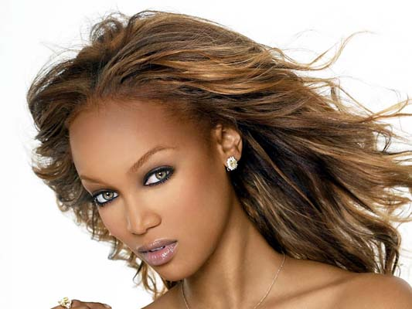
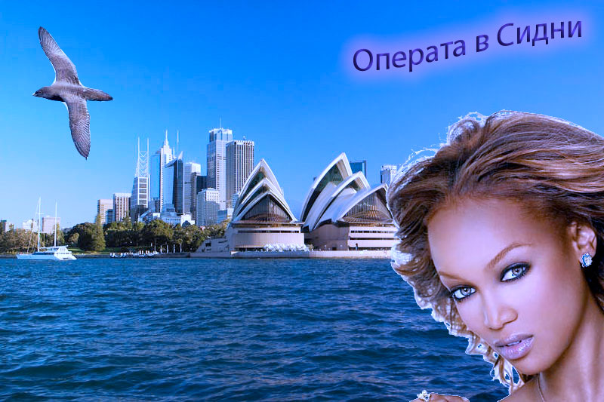
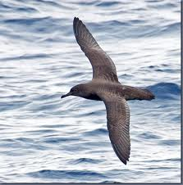
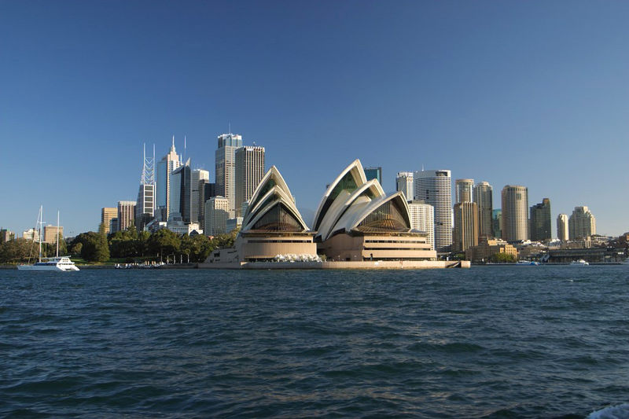
women.jpg
Opera_end.psd
bird.jpg
sydney.jpg

- Отворете файловете women.jpg, bird.jpg и sydney.jpg;
- Window > Arrange > Tile за да се виждат всички отворени изображения;
- Селектирайте образа на жената без фона по следния начин:
- Select > All;
- Изберете инструмента MagicWand с толеранс 18;
- Отстранете фона от селекцията - Alt + л.б.м;
- Преместете с копиране селектираното изображение във файла sydney.jpg;
- Преименувайте новия слой на “women”;
- Селектирайте птицата, като използвате инструмента Magnetic Lasso;
- Преместете с копиране селектираното изображение във файла sydney.jpg;
- Преименувайте новия слой на “bird”;
- Създайте нов слой и му задайте градиентно запълване от светло към тъмно лилав цвят;
- Създайте нов слой и добавете в него текста „Операта в Сидни” ;
- Форматирайте текста: шрифт – Myriad Pro, стил Regular, размер 30 pt, цвят тъмно лилав warped – Rise;
- Задайте стил на слоя с текста, като използвате опциите Drop Shadow и Inner Shadow;
- Съхранете полученото изображение в папката с Вашия номер под името Opera_end.psd.

